***WorkBook***

*Введение в BI*

Студент: ***Александров Степан Н.***



**Задание 1 (к семинару № 1).**

**1) Скачайте Power BI Desktop - в качестве подтверждения присылайте скрин интерфейса.**

**2) Распишите подробнее свой путь в аналитике и ожидания от обучения:**

*2.a) Есть ли у вас опыт в аналитике и сколько лет?*

*2.b) В каком направлении анализа планируете развиваться: BI, бизнес, финансовый, маркетинговый, HR, системный, продуктовая? Возможно, вы руководитель или владелец бизнеса, тогда распишите как поможет аналитика в ваших задачах.*

*2.c) Какие основные навыки вы хотите освоить?*

*2.d) Есть ли у вас уже опыт работы в какой-то BI-системе и если да, то какой?*

**РЕШЕНИЕ:**

**1) Скачайте Power BI Desktop - в качестве подтверждения присылайте скрин интерфейса.**

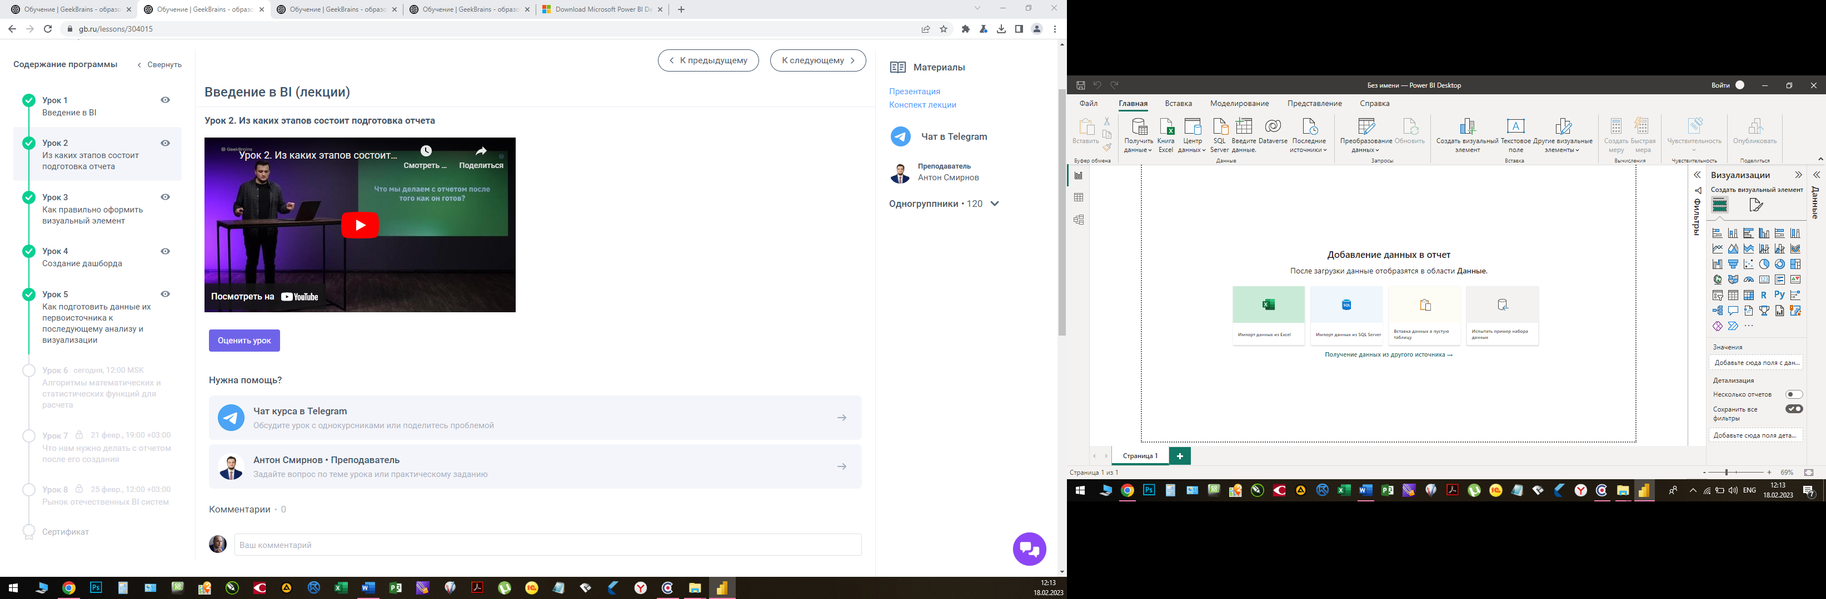

**2) Распишите подробнее свой путь в аналитике и ожидания от обучения:**

*2.a) Есть ли у вас опыт в аналитике и сколько лет?*

*Ответ:*

***Профессионального опыта в аналитике – нет****. Однако обожаю собирать и анализировать информацию, делаю то в Excel (это общий прайс по поставщикам, анализ доходности закупки и т.п. (работаем с поставками государственным компаниям))*

*2.b) В каком направлении анализа планируете развиваться: BI, бизнес, финансовый, маркетинговый, HR, системный, продуктовая? Возможно, вы руководитель или владелец бизнеса, тогда распишите как поможет аналитика в ваших задачах.*

***Планирую развиваться в BI, бизнес, финансовый, маркетинговый, системный, продуктовая.*** *Также являюсь владельцем бизнеса, уверен, что аналитика поможет мне вывести действующий бизнес на новый более качественный уровень. Поможет, наиболее быстро и точно, принимать наиболее эффективные решения.*

*2.c) Какие основные навыки вы хотите освоить?*

* *Принимать данные и представлять в интуитивно наглядном виде, для принятие эффективных решений (визуализация данных, разработка дашбордов и управление и)*
* *Освоить Power BI*
* *Составлять ТЗ*
* *Умение правильно интерпретировать собранные данные*
* *Умение правильно визуализировать обработанные данные (для правильного восприятия)*

*2.d) Есть ли у вас уже опыт работы в какой-то BI-системе и если да, то какой?*

***НЕТ опыт работы в BI-системах.***